Compte Educonnect Elèves et Parents

Depuis cette année, la base de connexion a changé, passant d’une base académique à une base nationale. Les identifiants de tous les élèves et de tous les parents ont donc changé (identifiant au format p.nom123). L’an dernier, une phase de transition de l’ancien système vers le nouveau à eu lieu demandant à chaque usager se connectant de bien noter son nouvel identifiant et de choisir un nouveau mot de passe. Ce sont ces éléments qui sont nécessaires pour vous connecter.

Comptes élèves
Les élèves reçoivent ou ont reçu leurs identifiants par l’établissement. Pour les sixièmes et les nouveaux ULIS, les comptes seront créés au début d’année. Pour les autres élèves, les comptes ont du être mis à jour pendant la phase de transition et les élèves devaient noter leur nouvel identifiant. En cas de problème, il faudra le signaler à son professeur principal.

Comptes parents
Quant à eux, les parents doivent créer leurs comptes Educonnect en autonomie (s’ils ne l’ont pas déjà fait précédemment). Voilà comment procéder :
- Se connecter à e-lyco (bouton “Connexion” en haut à droite) en choisissant le profil “Elève ou parent” :
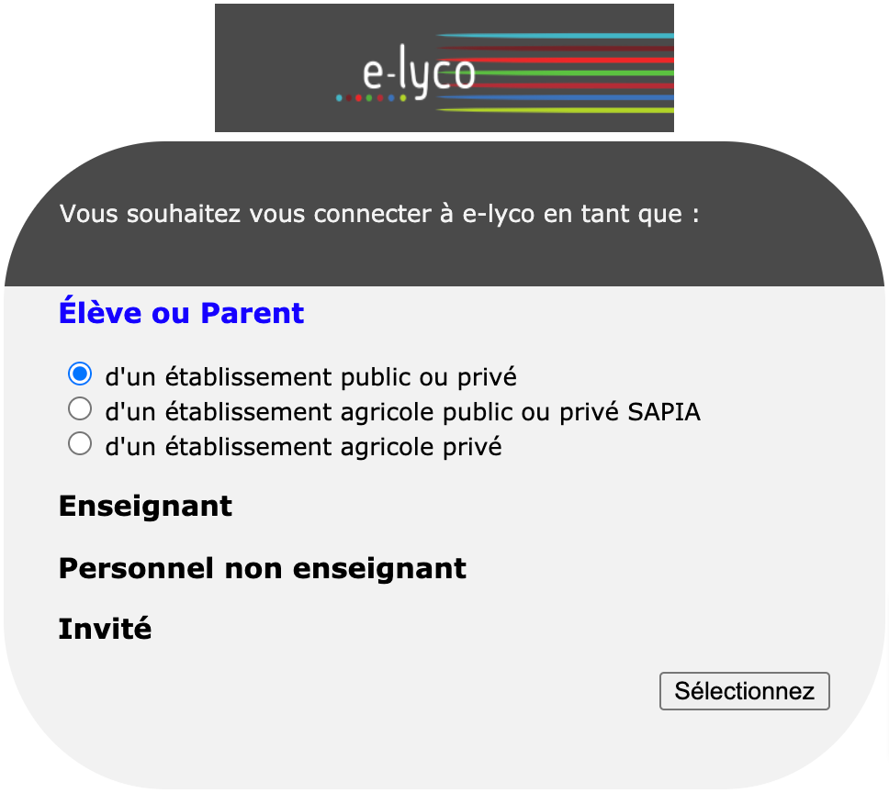

- Vous arrivez alors sur la plateforme EduConnect. Vous pouvez choisir deux modes de connexion : S’identifier avec FranceConnect (pour s’identifier avec le compte d’un autre service-public) ou Je n’ai pas de compte (pour créer votre nouveau compte) :
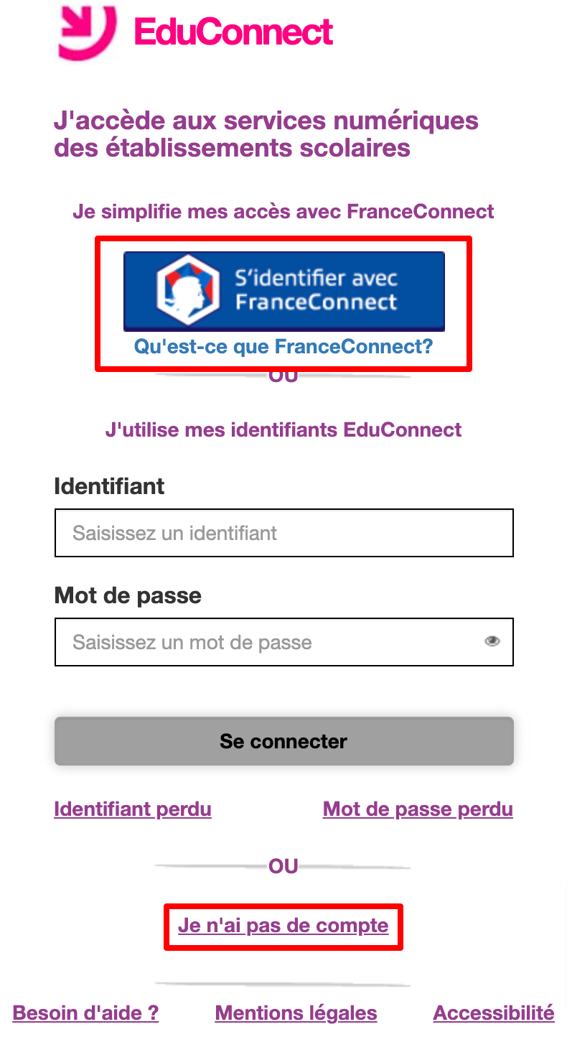
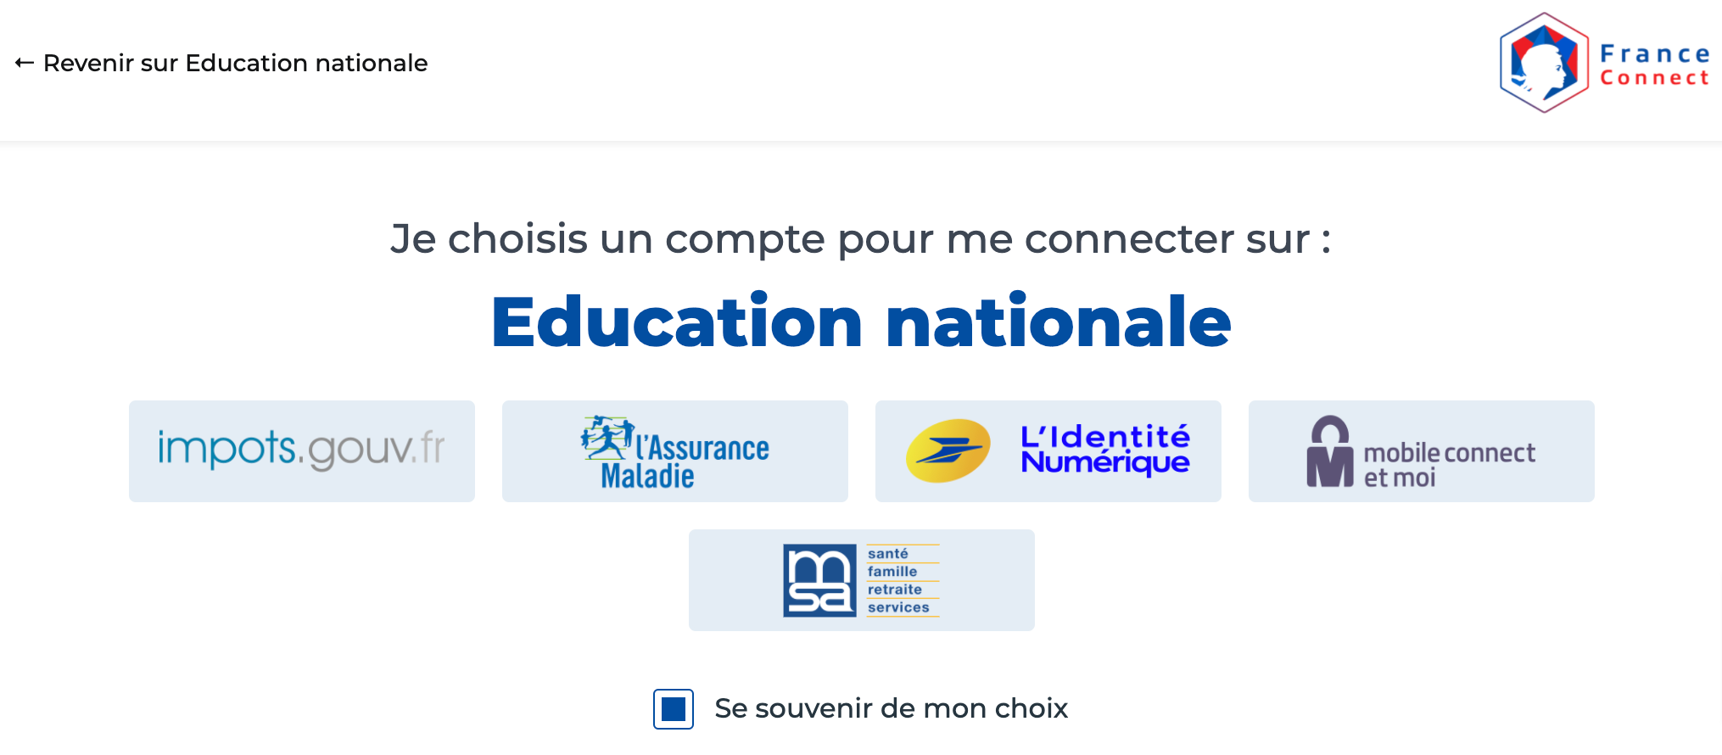
- Concernant la procédure “S’identifier avec FranceConnect“, vous serez invité à choisir le service que vous souhaitez utiliser pour vous connecter :

- Concernant la procédure “Je n’ai pas de compte“, après avoir cliqué sur le bouton “Activer mon compte“, vous devrez renseigner vos nom et prénom ainsi que le numéro de mobile que vous avez communiqué à l’établissement :
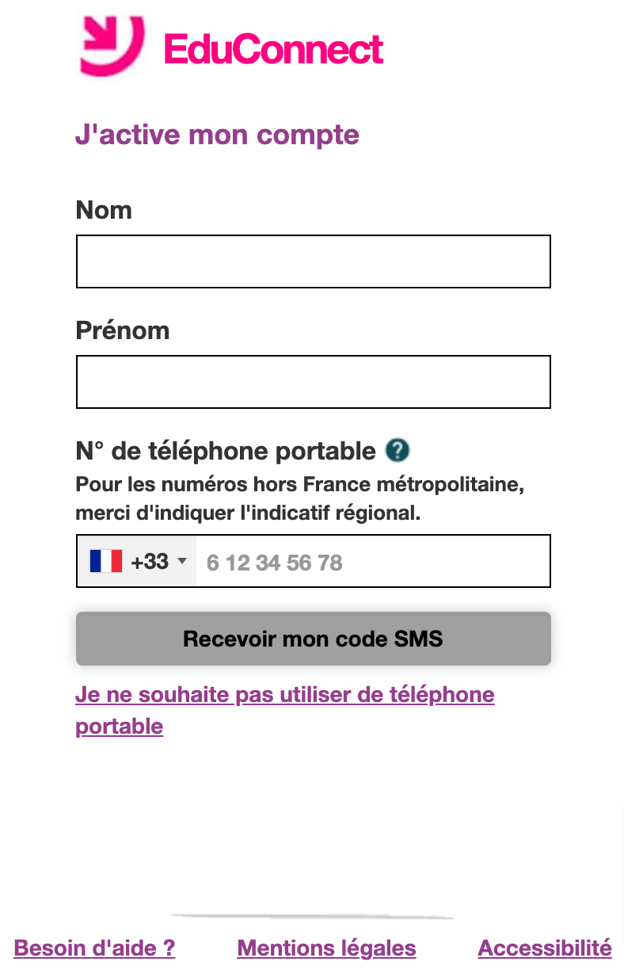

- Dans la dernière étape, vous devrez saisir le code reçu par SMS au numéro indiqué pour vérifier votre identité. Votre identifiant sera alors affiché (pensez à le noter) et vous pourrez choisir votre mot de passe.
En cas de difficultés (compte déjà créé mais identifiant oublié, identité non reconnue au moment de la saisie du numéro de téléphone, etc), n’hésitez pas à contacter le collège. Dans ce cas, nous pourrons vous réindiquer votre identifiant et/ou réinitialiser votre mot de passe.

